Проекты

Создание проекта

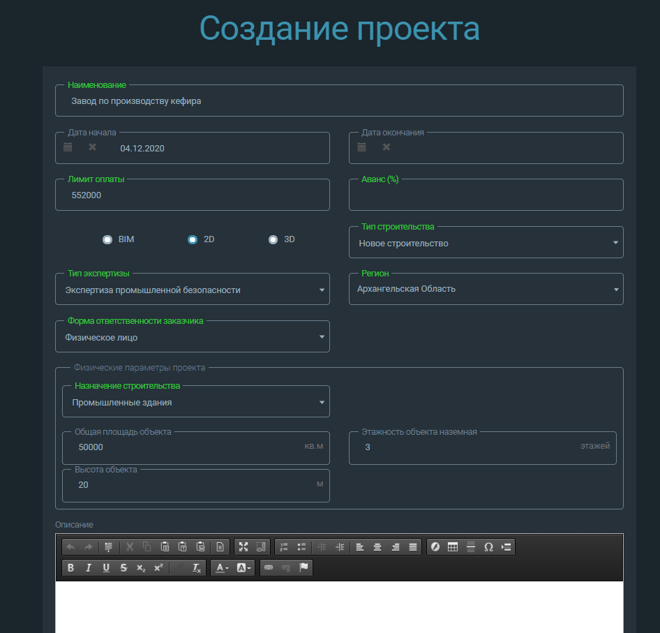

Краткое описание
Проект - уникальный набор процессов (разделов), состоящих из скоординированных и управляемых задач с начальной и конечной датами, предпринятых для достижения цели.

Где находится функция
Функция "Создание проекта" вызывается по кнопке "Создать проект" на главной странице сервиса (дашборде).

В каких ролях используется
- Заказчик.

Редактирование основных свойств проекта и физических параметров проекта (заказчик, ГИП)

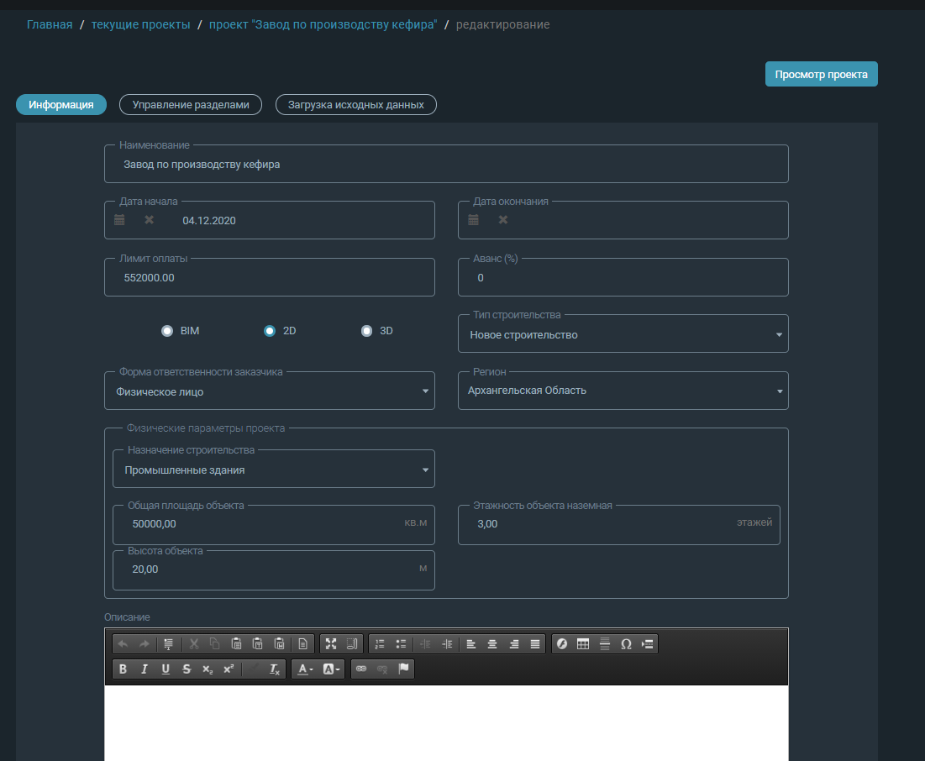

Где находится функция
Функция "Редактирования проекта" вызывается по кнопке Редактировать из карточки Проекта.

Условия
- Без заполнения всех полей Физических параметров проекта нельзя будет перейти к публикации разделов.

В каких ролях используется
- заказчик;
- ГИП.

Редактирование списка разделов проекта

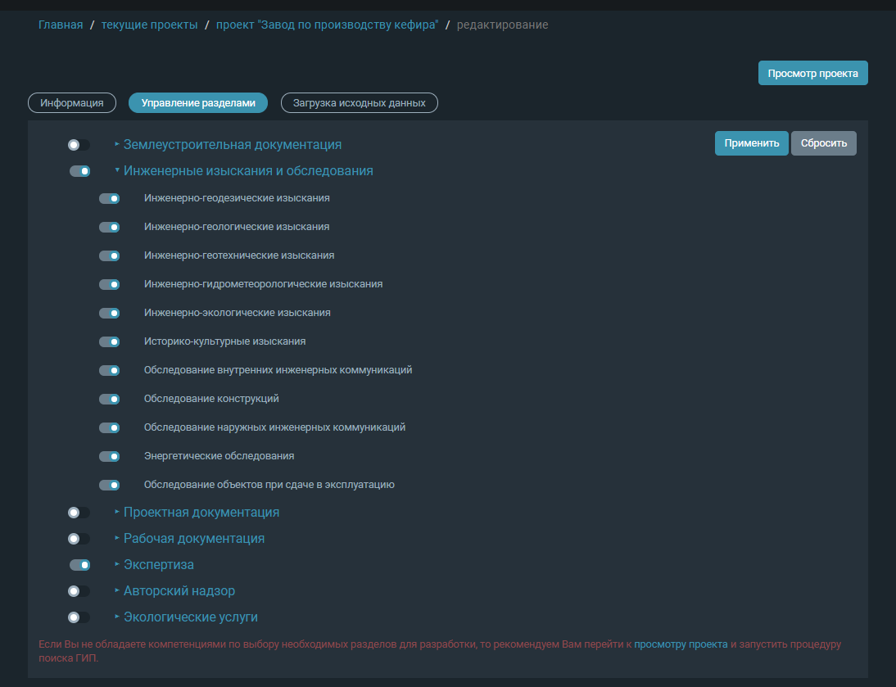

Где находится функция
Функция "Редактирование" вызывается по одноименной кнопке с любой закладки проекта.

В каких ролях используется
- заказчик;
- ГИП.

Условия
- Доступна только для ГИПа или автора проекта (Заказчика), также для пользователей с ролью администратор;
- При выборе Типа экспертизы на закладке Информация у проекта в режиме редактирования автоматически выбираются разделы из папки Экспертиза, соответствующие по наименованию.

Загрузка исходной документации проекта

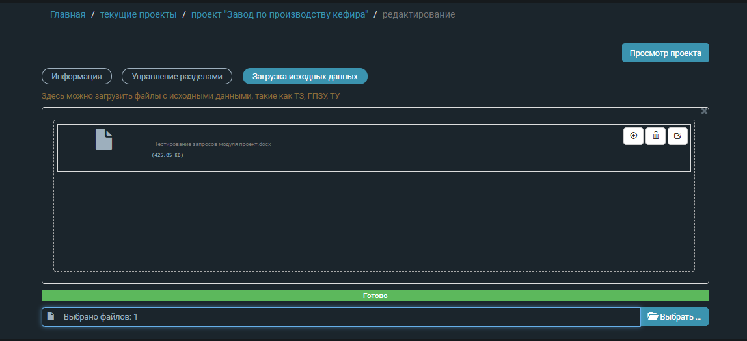

Где находится функция
Функция "Загрузка исходных данных" вызывается в режиме редактирования проекта на одноименной закладке.

В каких ролях используется
- заказчик;
- ГИП.

Условия
- Доступна только для ГИПа или автора проекта (Заказчика), также для пользователей с ролью администратор.

Распределение документации по разделам

Где находится функция
Функция "Распределение документации по разделам" вызывается в режиме просмотра проекта на закладке "Документация". Работает по методу Drag-and-drop.

В каких ролях используется
- заказчик;
- ГИП.

Условия
- Доступна только для ГИПа или автора проекта (Заказчика), также для пользователей с ролью администратор.

Поиск ГИП

Где находится функция
Функция "Поиск ГИП" вызывается в режиме просмотра проекта на закладке "Информация" напротив реквизита ГИП по кнопке меню (троеточие) - "Искать ГИП?".

В каких ролях используется
- заказчик;

Условия
- Доступна только для автора проекта (Заказчика) и для пользователей с ролью администратор.
- Реквизит "Стоимость ГИП" не может быть меньше 1000 рублей.

Результат
- После нажатия на форме просмотра проекта кнопки меню (троеточие) - "Искать ГИП?" открывается модальное окно с полем "Стоимость ГИП". Заказчик заполняет данное поле, нажимает кнопку "Отправить", после чего всем пользователям со специализацией "ПЗ ГИП" приходит уведомление о начатом поиске (кроме автора проекта).

Просмотр проектов с поиском ГИП

Где находится функция
Функция "Просмотр проектов с поиском ГИП" вызывается на главной странице на дашборде в разделе "Доступные проекты" по гиперссылке "ГИП".

В каких ролях используется
- ГИП.

Условия
- Доступна для всех пользователей со специализацией "ПЗ ГИП".

Просмотр проектов с поиском ГИП

Где находится функция
Функция "Просмотр проектов с поиском ГИП" вызывается на главной странице на дашборде в разделе "Доступные проекты" по гиперссылке "ГИП".

В каких ролях используется
- ГИП.

Условия
- Доступна для всех пользователей со специализацией "ПЗ ГИП".

Подача заявки на ГИП

Где находится функция
Функция "Подача заявки на ГИП" вызывается в режиме просмотра проекта на закладке "Информация" напротив реквизита ГИП по кнопке меню (троеточие) - "Подать заявку".

В каких ролях используется
- ГИП.

Условия
- Доступна для всех пользователей со специализацией "ПЗ ГИП".
- Реквизит "Стоимость ГИП" не может быть меньше 1000 рублей.
- У пользователя должны быть заполнены в профиле пользователя разделы: "Стаж работы в отрасли", "Образование".

Результат
- После нажатия на форме просмотра проекта кнопки меню (троеточие) - "Подать заявку" открывается модальное окно с полями "Стоимость ГИП" и "Содержание заявки". ГИП заполняет данные поля, нажимает кнопку "Отправить", после чего автору проекта приходит уведомление о новой заявке на ГИПа.

Отзыв заявки на ГИП

Где находится функция
Функция "Отзыв заявки на ГИП" вызывается в режиме просмотра проекта на закладке "Информация" напротив реквизита ГИП по кнопке меню (троеточие) - "Отозвать заявку".

В каких ролях используется
- ГИП.

Условия
- Доступна для всех пользователей со специализацией "ПЗ ГИП".

Результат
- После нажатия на форме просмотра проекта кнопки меню (троеточие) - "Отозвать заявку" открывается confirm с вопросом "Вы уверены, что хотите отозвать заявку ГИП?". Если ГИП нажимает "Да", то заявка удаляется, как и уведомление о ней у автора проекта.

Рассмотрение заявки и выбор ГИП

Где находится функция
Функция "Рассмотрение заявки ГИП" вызывается в режиме просмотра проекта на закладке "Информация" напротив реквизита ГИП по кнопке меню (троеточие) - "Сравнить заявившихся".

В каких ролях используется
- заказчик.

Условия
- Доступна для автора проекта (заказчика) и пользователям с ролью администратор.

Дополнительно
- Табличную часть можно отсортировать по рейтингу, опыту и стоимости.
- По иконке в виде сообщения пользователи могут коммуницировать друг с другом.

Результат
- После нажатия на форме просмотра проекта кнопки меню (троеточие) - "Сравнить заявившихся" открывается модальное окно со списком заявившихся в табличном виде. При нажатии кнопки "Выбрать" напротив элемента данный пользователь назначается ГИПом проекта.

Остановка поиска ГИП

Где находится функция
Функция "Остановка поиска ГИП" вызывается в режиме просмотра проекта на закладке "Информация" напротив реквизита ГИП по кнопке меню (троеточие) - "Отменить поиск ГИП".

В каких ролях используется
- заказчик.

Условия
- Доступна для автора проекта (заказчика) и пользователям с ролью администратор.

Результат
- После нажатия на форме просмотра проекта кнопки меню (троеточие) - "Остановка поиска ГИП" открывается confirm с вопросом "Вы уверены, что хотите отменить поиск ГИП?". Если заказчик нажимает "Да", то поиск прекращается и у ГИПов удаляются уведомления о поиске.

Публикация раздела проекта для поиска исполнителя

Краткое описание
Публикация раздела проекта - это процесс, при котором автор проекта или ГИП уточняет сроки и стоимость раздела и публикует объявление о поиске исполнителя на данный раздел. Фактически публикация раздела является офертой с юридической точки зрения. Под разделом проекта понимают одну часть проекта с определенной архитектурной документацией. Например: АР, ОВ, ПЗ или другие.
В будущем вынести в раздел документации определение и заменить ссылкой

Где находится функция
Кнопка "Опубликовать" расположена внутри страницы "просмотр проекта" на вкладке "разделы".

Условия
- В проекте должны быть заполнены все физические параметры. Так как исполнитель по ним оценивает срок и стоимость раздела.
- Стоимость раздела должна быть в пределах от 1000 рублей до 10 млн рублей. Примерная рамки цены выставлены по оценке Алексея. Исключение составляют разделы, которые исполняет сам ГИП для них цена будет 0. Пока это только ПЗ
- Срок завершения раздела обязательно позже срока начала работ.
- Сроки исполнения раздела должны быть в будущем. Администраторы сервиса могут публиковать разделы со сроками в прошлом. Реализовано для ввода архивных проектов и формирования базы ценообразования
- Пользователь должен быть автором проекта или ГИП
- Должны быть опубликованы все предыдущие разделы проекта или должны быть все необходимые входные виды документов. Эта проверка будет реализована в следующем релизе функциональности

Результат
- После публикации раздела всем исполнителям с соответствующей специализацией приходит уведомление о доступности нового раздела для найма. Если исполнитель добавит необходимую специализацию после публикации раздела, то уведомление ему не придет.
- У этих же исполнителей проект начинает отображаться на странице "Проекты доступные по специальности".
- У проекта начинает отображаться раздел в блоке "опубликованные разделы".
- Исполнители с соответствующей разделу специализацией могут заявиться на раздел, предложив свои сроки и стоимость или согласиться с условиями объявления.
- После публикации раздела происходит пересчет общей стоимости всех опубликованных разделов проекта ("Опубликовано разделов на:" в списке проектов

Просмотр проектов с разделами, соответствующими специализации пользователя

Где находится функция
Функция "Просмотр проектов с разделами, соответствующими специализации пользователя" вызывается на главной странице на дашборде в разделе "Доступные проекты" по гиперссылке "Исполнитель".

В каких ролях используется
- исполнитель.

Условия
- Доступна для всех пользователей со специализацией отличной от "ПЗ ГИП".

Подача заявки на исполнение раздела

Где находится функция
Функция "Подача заявки на исполнение раздела" вызывается на главной странице проекта на закладке "Разделы" по кнопке меню (троеточие) - "Заявиться".

В каких ролях используется
- исполнитель.

Условия
- Доступна для всех пользователей, чья специализация соответствует специализации раздела.
- Реквизит "Начальный срок" не может быть меньше даты подачи заявки + 1.
- Реквизит "Конечный срок" не может быть меньше начального срока.
- У пользователя должны быть заполнены в профиле пользователя разделы: "О себе", "Стаж работы в отрасли", "Образование", "Портфолио".

Результат
- После нажатия кнопки меню (троеточие) - "Подать заявку" на закладке "Разделы" в режиме просмотра проекта открывается модальное окно с полями "Стоимость", "Начальный срок" и "Конечный срок". Исполнитель заполняет данные поля, нажимает кнопку "Отправить", после чего автору проекта приходит уведомление о новой заявке на раздел.

Рассмотрение заявки и выбор исполнителя

Где находится функция
Функция "Рассмотрение заявки и выбор исполнителя" вызывается в режиме просмотра проекта на закладке "Разделы" по кнопке меню (троеточие) - "Рассмотреть заявившихся".

В каких ролях используется
- заказчик (автор проекта);
- ГИП (если он выбран в проекте).

Условия
- Доступна для автора проекта (заказчика), ГИПу (если он выбран в проекте), и пользователям с ролью администратор.

Дополнительно
- Табличную часть можно отсортировать по рейтингу, опыту и стоимости.
- По иконке в виде сообщения пользователи могут коммуницировать друг с другом.

Результат
- После нажатия кнопки меню (троеточие) - "Сравнить заявившихся" в режиме просмотра проекта на закладке "Разделы" открывается модальное окно со списком заявившихся в табличном виде. При нажатии кнопки "Выбрать" напротив элемента данный пользователь назначается исполнителем раздела.

Возврат раздела из публикации

Где находится функция
Функция "Возврат раздела из публикации" вызывается в режиме просмотра проекта на закладке "Разделы" по кнопке меню (троеточие) - "Вернуть с публикации".

В каких ролях используется
- заказчик (автор проекта);
- ГИП (если он выбран в проекте).

Условия
- Доступна для автора проекта (заказчика), ГИПу (если он выбран в проекте), и пользователям с ролью администратор.
- Вернуть раздел из публикации можно только при условии, что на данный раздел не выбран исполнитель. В противном случае, нужно сначала сделать запрос на снятие исполнителя.

Результат
- После нажатия кнопки меню (троеточие) - "Вернуть с публикации" в режиме просмотра проекта на закладке "Разделы" открывается confirm с вопросом "Вы уверены, что хотите вернуть раздел с публикации?". Если пользователь нажимает "Да", то раздел возвращается в статус черновик, и уведомления о публикации раздела у исполнителей удаляется.

Запросить снятие исполнителя с раздела

Где находится функция
- Если снятие исполнителя инициирует не исполнитель:
  - Функция "Запросить снятие исполнителя с раздела" вызывается в режиме просмотра проекта на закладке "Разделы" по кнопке меню (троеточие) - "Запросить снятие исполнителя".
- Если снятие исполнителя инициирует исполнитель:
  - Функция "Запросить снятие исполнителя с раздела" вызывается в режиме просмотра проекта на закладке "Разделы" по кнопке меню (троеточие) - "Отправить документацию" - "Отказаться от исполнения".

В каких ролях используется
- заказчик (автор проекта);
- ГИП (если он выбран в проекте).

Условия
- Доступна для автора проекта (заказчика), ГИПу (если он выбран в проекте), исполнителю и пользователям с ролью администратор.
- Для отправки запроса на снятие исполнителя необходимо обязательное указание причины (не менее 15 символов).

Результат
- Если снятие исполнителя инициирует не исполнитель:
  - После нажатия кнопки меню (троеточие) - "Запросить снятие исполнителя с раздела" в режиме просмотра проекта на закладке "Разделы" открывается модальное окно с полем "Причина". Пользователь заполняет данное поле, нажимает кнопку "Отправить", после чего администраторам сервиса проекта приходит уведомление о заявке на снятие исполнителя с раздела.
- Если снятие исполнителя инициирует исполнитель:
  - После нажатия кнопки меню (троеточие) - "Запросить снятие исполнителя с раздела" в режиме просмотра проекта на закладке "Разделы" открывается модальное окно с полем "Причина". Исполнитель заполняет данное поле, нажимает кнопку "Отправить", после чего автору проекта или ГИПу (если он выбран) приходит уведомление о запросе на снятие, если он согласен, то исполнитель снимается с раздела, в противном случае - итерации до компромисса. Планируется доработать этот функционал.

